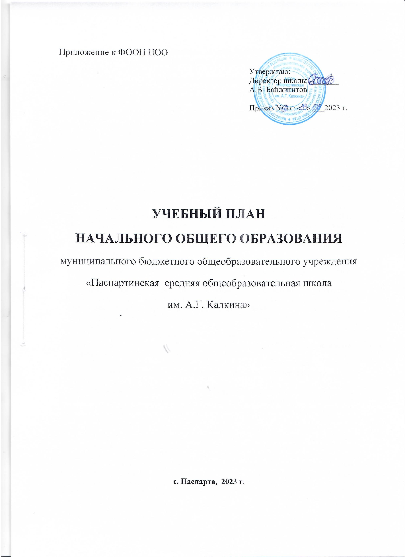
Учебный план начального общего образования по ФГОС-2021 и ФООП
при шестидневной учебной неделе
Пояснительная записка
Учебный план основной образовательной программы начального общего образования МБОУ «Паспартинская СОШ им. А.Г. Калкина» (далее – учебный план) фиксирует общий объем нагрузки, максимальный объем аудиторной нагрузки обучающихся при пятидневной учебной неделе в 1-м классе и шестидневной учебной неделе во 2–4-х классах, состав и структуру предметных областей, распределяет учебное время, отводимое на их освоение, по классам и учебным предметам.
Учебный план МБОУ «Паспартинская средняя общеобразовательная школа им. А.Г. Калкина» разработан на основании следующих документов:
- Федеральный закон «Об образовании в Российской Федерации» от 29 декабря 2012г. №273-ФЗ.
- Федеральный государственный образовательный стандарт основного общего образования, утвержденного приказом Минобрнауки России от 31.05.21 г. № 286 «Об утверждении Федерального Государственного Образовательного стандарта начального общего образования».
- Федеральная образовательная программа начального общего образования (приказ Минпросвещения от 18 мая 2023 г. №372).
- «Санитарно-эпидемиологические требования к условиям и организации обучения в общеобразовательных учреждениях», утвержденных постановлением Главного государственного санитарного врача Российской Федерации Об утверждении СанПиН 2.4.2.2821-10 «Санитарно- эпидемиологические требования к условиям и организации обучения в общеобразовательных учреждениях» от 29.12.2010 г. № 189.
- Устава МБОУ «Паспартинская средняя общеобразовательная школа им. А.Г. Калкина»
- Положения о формах, периодичности и порядке текущего контроля успеваемости и промежуточной аттестации обучающихся МБОУ «Паспартинская средняя общеобразовательная школа им. А.Г. Калкина»
- Календарного учебного графика МБОУ «Паспартинская средняя общеобразовательная школа им. А.Г. Калкина» на 2023-2024 учебный год.
Содержание образования при получении начального общего образования реализуется преимущественно за счет учебных предметов, курсов, обеспечивающих целостное восприятие мира, системно-деятельностный подход и индивидуализацию обучения.
В целях удовлетворения образовательных потребностей и интересов обучающихся могут разрабатываться индивидуальные учебные планы, в том числе для ускоренного обучения, в пределах осваиваемой программы начального общего образования в порядке, установленном локальными нормативными актами МБОУ «Паспартинская СОШ им. А.Г. Калкина». В основу учебного плана положен вариант федерального учебного плана № 4 Федеральной образовательной программы, утвержденной приказом Минпросвещения от 18.05.2023 № 372. Вариант № 4 предназначен для образовательных организаций, в которых обучение ведется на русском языке в режиме 6-ти дневной учебной недели. На обновленный ФГОС переходят 1, 2, 3, 4 классы.
Учебный план предусматривает четырехлетний нормативный срок освоения образовательных программ начального общего образования. Продолжительность учебного года при получении начального общего образования для 1-х классов составляет 33 недели, для 2–4-х классов – 34 недели. Соответственно, весь период обучения на уровне НОО составляет 135 учебных недель.
Обучение на уровне начального общего образования организовано следующим образом:
- 1-е классы – пятидневная учебная неделя;
- 2–4-е классы – шестидневная учебная неделя.
Образовательная недельная нагрузка равномерно распределена в течение учебной недели. При распределении часов учтен ступенчатый режим в 1-м классе: в сентябре–декабре уроки длятся по 35 минут, в январе–мае – по 40 минут.
Объем максимально допустимой нагрузки в течение дня:
- для 1-х классов – не более четырех уроков в день и один в неделю – пять уроков;
- 2–4-х классов – не более пяти уроков.
Количество часов, отведенных на освоение обучающимися учебных предметов, курсов, модулей из обязательной части и части, формируемой участниками образовательного процесса, в совокупности не превышает величину недельной образовательной нагрузки, установленную СанПиН 1.2.3685-21. В учебном плане начального общего образования выделено:
- в 1-х классах – 21 час в неделю;
- 2–4-х классах – 26 часов в неделю.
Общее количество часов учебных занятий за четыре года составляет 3345 часов.
Учебный план состоит из двух частей – обязательной части и части, формируемой участниками образовательных отношений.
Обязательная часть учебного плана
Обязательная часть учебного плана определяет состав учебных предметов обязательных предметных областей и учебное время, отводимое на их изучение по классам (годам) обучения.
Урочная деятельность направлена на достижение обучающимися планируемых результатов освоения программы начального общего образования с учетом обязательных для изучения учебных предметов.
Обязательная часть учебного плана включает в себя следующие предметные области:
- «Русский язык и литературное чтение»;
- «Родной язык и литературное чтение на родном языке»;
- «Иностранный язык»;
- «Математика и информатика»;
- «Обществознание и естествознание («Окружающий мир»)»;
- «Основы религиозных культур и светской этики»;
- «Искусство»;
- «Технология»;
- «Физическая культура».
В учебный план 4 класса включён 1 час в неделю на изучение учебного предмета «Основы религиозных культур и светской этики». Выбор модуля, изучаемого в рамках учебного предмета ОРКСЭ, осуществляется родителями (законными представителями) обучающихся и зафиксирован письменными заявлениями родителей (законных представителей) обучающихся, а также протоколом родительского собрания. На основании произведённого выбора сформирована 1 группа обучающихся 4-х классов: одна по модулю «Основы светской этики ».
В условиях перехода с 1 сентября 2022 года на реализацию обновленных ФГОС начального общего образования Министерство образования и науки Республики Алтай рекомендует, необходимый объем часов на изучение учебных предметов Алтай тил (Родной (алтайский) язык) и Литературалык кычырыш (Литературное чтение (на алтайском языке)) включены в перечень обязательных предметов с учетом преемственности реализации образовательных программ по данным предметам в рамках ФГОС НОО 2009-2010 гг.
Изучение информатики в 1–4-х классах осуществляется в рамках учебных предметов обязательной части учебного плана. Достижение предметных и метапредметных результатов, связанных с использованием информационных технологий, достигается за счет включения тематических разделов или модулей в программы следующих учебных предметов:
- «Математика» – раздел «Математическая информация» (предполагает развитие навыков поиска и применения информации, использование разнообразных источников информации, в том числе сети Интернет);
- «Окружающий мир» – модуль «Безопасность в сети Интернет» (обеспечивает достижение предметных и метапредметных результатов, связанных с использованием информационных технологий);
- «Изобразительное искусство» – модуль «Азбука цифровой графики» (предусматривает изучение фотографии, работу в программах Paint, Picture Manager и PowerPoint, виртуальные путешествия);
- «Технология» – модуль «Информационно-коммуникативные технологии» (обеспечивает достижение предметных и метапредметных результатов, связанных с использованием информационных технологий).
Часть учебного плана, формируемая участниками образовательных отношений
Часть учебного плана, формируемая участниками образовательных отношений, обеспечивает реализацию индивидуальных потребностей обучающихся. Время, отводимое на данную часть внутри максимально допустимой недельной нагрузки обучающихся, используется на увеличение учебных часов, отводимых на изучение отдельных учебных предметов, курсов, модулей из перечня, предлагаемого МБОУ «Паспартинская СОШ», по выбору родителей (законных представителей) несовершеннолетних обучающихся:
- Алтай тил (Родной (алтайский) язык);
- Литературалык кычырыш (Литературное чтение (на алтайском языке))
На курсы внеурочной деятельности выделяется по 7 часов для каждого класса.
Время, отведенное на внеурочную деятельность, не учитывается при определении максимально допустимой недельной учебной нагрузки обучающихся.
Формы организации образовательной деятельности, чередование урочной и внеурочной деятельности при реализации основной образовательной программы начального общего образования определяет МБОУ «Паспартинская СОШ».
Формы организации и объем внеурочной деятельности для обучающихся при освоении ими программы начального общего образования определены в плане внеурочной деятельности с учетом образовательных потребностей и интересов обучающихся, запросов родителей (законных представителей) несовершеннолетних обучающихся, возможностей МБОУ «Паспартинская СОШ»».
Формы промежуточной аттестации
Учебный план определяет формы проведения промежуточной аттестации в соответствии с ФОП НОО, утвержденной приказом Минпросвещения от 18.05.2023 № 372, и положением о текущем контроле и промежуточной аттестации МБОУ «Паспартинская СОШ»».
В первом классе промежуточная аттестация не проводится. Промежуточная аттестация обучающихся проводится начиная со второго класса в конце каждого учебного периода по каждому изучаемому учебному предмету. Промежуточная аттестация обучающихся проводится на основе результатов накопленной оценки и результатов выполнения тематических проверочных работ и фиксируется в классном журнале.
По итогам промежуточной аттестации обучающемуся выставляется промежуточная оценка, которая фиксирует достижение предметных планируемых результатов и универсальных учебных действий. По учебным предметам «Русский язык», «Литературное чтение», «Математика» промежуточная оценка выставляется с учетом степени значимости отметок за тематические проверочные работы.
Промежуточная оценка является основанием для перевода обучающихся в следующий класс.
Формы промежуточной аттестации для учебных предметов, учебных и внеурочных курсов, учебных модулей представлены в таблице.
Формы промежуточной аттестации
Классы | Учебные предметы | Форма
2–4-е | Русский язык | Среднее арифметическое накопленных текущих оценок и результатов выполнения тематических проверочных работ, зафиксированных в классном журнале, с учетом степени значимости отметок за тематические проверочные работы
2–4-е | Литературное чтение | Среднее арифметическое накопленных текущих оценок и результатов выполнения тематических проверочных работ, зафиксированных в классном журнале, с учетом степени значимости отметок за тематические проверочные работы
2–4-е | Иностранный язык (английский) | Среднее арифметическое накопленных текущих оценок и результатов выполнения тематических проверочных работ
2–4-е | Математика | Среднее арифметическое накопленных текущих оценок и результатов выполнения тематических проверочных работ, зафиксированных в классном журнале, с учетом степени значимости отметок за тематические проверочные работы
2–4-е | Окружающий мир | Среднее арифметическое накопленных текущих оценок и результатов выполнения тематических проверочных работ
2–4-е | Музыка | Среднее арифметическое накопленных текущих оценок и результатов выполнения тематических проверочных работ
2–4-е | Изобразительное искусство | Среднее арифметическое накопленных текущих оценок и результатов выполнения тематических проверочных работ
2–4-е | Технология | Среднее арифметическое накопленных текущих оценок и результатов выполнения тематических проверочных работ
2–4-е | Физическая культура | Среднее арифметическое накопленных текущих оценок и результатов выполнения тематических проверочных работ
4-й | ОРКСЭ | Среднее арифметическое накопленных текущих оценок и результатов выполнения тематических проверочных работ
2–4-е | Алтай тил (Родной (алтайский) язык) | Среднее арифметическое накопленных текущих оценок и результатов выполнения тематических проверочных работ
2–3-и | Литературалык кычырыш (Литературное чтение (на алтайском языке)) | Среднее арифметическое накопленных текущих оценок и результатов выполнения тематических проверочных работ
2–4-е | Разговоры о важном | Встроенное педагогическое наблюдение
2–4-е | Становлюсь грамотным читателем: читаю, думаю, понимаю | Текст в выбранном жанре

Недельный учебный план начального общего образования
(1-й класс – пятидневная учебная неделя, 2–4-е классы – шестидневная неделя)
Предметные области | Учебные предметы | Количество часов в неделю |  |  |  | Всего
Предметные области | Учебные предметы | 1-й класс | 2-й класс | 3-й класс | 4-й класс | Всего
Обязательная часть
Русский язык и литературное чтение | Русский язык | 5 | 5 | 5 | 5 | 20
Русский язык и литературное чтение | Литературное чтение | 3 | 3 | 3 | 3 | 12
Родной язык и литературное чтение на родном языке | Алтай тил (Родной (алтайский) язык) | 2 | 2 | 2 | 2 | 8
Родной язык и литературное чтение на родном языке | Литературалык кычырыш (Литературное чтение (на алтайском языке)) | - | 1 | 1 | 1 | 3
Иностранный язык | Иностранный язык (английский) | – | 2 | 2 | 2 | 6
Математика и информатика | Математика | 4 | 4 | 4 | 4 | 16
Обществознание и естествознание (Окружающий мир) | Окружающий мир | 2 | 2 | 2 | 2 | 8
Основы религиозных культур и светской этики | Основы религиозных культур и светской этики | – | – | – | 1 | 1
Искусство | Изобразительное искусство | 1 | 1 | 1 | 1 | 4
Искусство | Музыка | 1 | 1 | 1 | 1 | 4
Технология | Технология | 1 | 1 | 1 | 1 | 4
Физическая культура | Физическая культура | 2 | 2 | 2 | 2 | 8
Итого |  | 20 | 24 | 24 | 25 | 94
Часть, формируемая участниками образовательных отношений
Учебные предметы, курсы, модули по выбору: |  | 1 | 2 | 2 | 1 | 5
Алтай тил (Родной (алтайский) язык) |  | 1 | 1 | 1 | 1 | 3
Литературалык кычырыш (Литературное чтение (на алтайском языке)) |  | – | 1 | 1 | _ | 2
Всего в неделю |  | 21 | 26 | 26 | 26 | 99
Максимально допустимая недельная нагрузка (для 1-го класса – при пятидневной учебной неделе, для 2–4-х классов – при шестидневной) в соответствии с действующими санитарными правилами и нормами |  | 21 | 26 | 26 | 26 | 99
Учебные недели |  | 33 | 34 | 34 | 34 | 135
Всего учебных часов на учебный период |  | 693 | 884 | 884 | 884 | 3345
Курсы внеурочной деятельности
Разговоры о важном |  | 1 | 1 | 1 | 1 | 4
Становлюсь грамотным читателем: читаю, думаю, понимаю |  | 1 | 1 | 1 | 1 | 4
Литературалык кычырыш (Литературное чтение (на алтайском языке)) |  | 2 | - | - | 1 | 2
В мире информатики |  |  | 1 | 1 | 1 | 3
Финансовая грамотность |  |  |  |  | 1 | 1
Мой друг английский |  |  | 1
Физическая культура |  | 1 | 1 | 1 | 1 | 4
Орлята России |  | 1 | 1 | 1 | 1 | 4
Юный художник |  | 1
Умелые руки |  |  |  | 2
История моего края (музей) |  |  | 1
Итого на реализацию курсов внеурочной деятельности |  | 7 | 7 | 7 | 7 | 28
Годовой учебный план начального общего образования
(1-й класс – пятидневная учебная неделя, 2–4-е классы – шестидневная неделя)
Предметные области | Учебные предметы | Количество часов в неделю |  |  |  | Всего
Предметные области | Учебные предметы | 1-й класс | 2-й класс | 3-й класс | 4-й класс | Всего
Обязательная часть
Русский язык и литературное чтение | Русский язык | 170 | 170 | 170 | 170 | 850
Русский язык и литературное чтение | Литературное чтение | 102 | 102 | 102 | 102 | 510
Родной язык и литературное чтение на родном языке | Алтай тил (Родной (алтайский) язык) | 68 | 68 | 68 | 68 | 272
Родной язык и литературное чтение на родном языке | Литературалык кычырыш (Литературное чтение (на алтайском языке)) | - | 34 | 34 | 34 | 102
Иностранный язык | Иностранный язык (английский) | – | 68 | 68 | 68 | 204
Математика и информатика | Математика | 136 | 136 | 136 | 136 | 544
Обществознание и естествознание (Окружающий мир) | Окружающий мир | 68 | 68 | 68 | 68 | 272
Основы религиозных культур и светской этики | Основы религиозных культур и светской этики | – | – | – | 68 | 68
Искусство | Изобразительное искусство | 68 | 68 | 68 | 68 | 272
Искусство | Музыка | 34 | 34 | 34 | 34 | 136
Технология | Технология | 34 | 34 | 34 | 34 | 136
Физическая культура | Физическая культура | 68 | 68 | 68 | 68 | 272
Итого |  | 20 | 24 | 24 | 25 | 94
Часть, формируемая участниками образовательных отношений
Учебные предметы, курсы, модули по выбору: |  | 34 | 68 | 68 | 34 | 204
Алтай тил (Родной (алтайский) язык) |  | 34 | 34 | 34 | 34 | 136
Литературалык кычырыш (Литературное чтение (на алтайском языке)) |  | – | 34 | 34 | _ | 68
Всего в неделю |  | 21 | 26 | 26 | 26 | 99
Максимально допустимая недельная нагрузка (для 1-го класса – при пятидневной учебной неделе, для 2–4-х классов – при шестидневной) в соответствии с действующими санитарными правилами и нормами |  | 21 | 26 | 26 | 26 | 99
Учебные недели |  | 33 | 34 | 34 | 34 | 135
Всего учебных часов на учебный период |  | 693 | 884 | 884 | 884 | 3345
Курсы внеурочной деятельности
Разговоры о важном |  | 34 | 34 | 34 | 34 | 136
Становлюсь грамотным читателем: читаю, думаю, понимаю |  | 34 | 34 | 34 | 34 | 136
Литературалык кычырыш (Литературное чтение (на алтайском языке)) |  | 68 | - | - | 34 | 68
В мире информатики |  |  | 34 | 34 | 34 | 102
Финансовая грамотность |  |  |  |  | 34 | 34
Мой друг английский |  |  | 34 |  |  | 34
Физическая культура |  | 34 | 34 | 34 | 34 | 136
Орлята России |  | 34 | 34 | 34 | 34 | 136
Юный художник |  | 34 |  |  |  | 34
Умелые руки |  |  |  | 68 |  | 68
История моего края (музей) |  |  | 34 |  |  | 34
Итого на реализацию курсов внеурочной деятельности |  | 238 | 238 | 238 | 238 | 952

